

DERİN ÖĞRENME

İMAGE CLASSİFİCATİON
2024123294
Veysel SATICI

Cumhuriyet Üniversitesi Bilgisayar Mühendisliği Bölümü
2025-2026

Transfer Öğrenme Yöntemleri ile Çok Sınıflı Görüntü
Sınıflandırma: Karşılaştırmalı Bir Analiz

ÖZET

Görüntü sınıflandırma, bilgisayarlı görü alanında en temel problemlerden biridir. Bu çalışmanın amacı, sınırlı sayıda veri içeren ve dengesiz dağılıma sahip çok sınıflı (Kelebek, Kedi, Köpek) bir veri kümesi üzerinde, derin öğrenme tabanlı transfer öğrenme (transfer learning) yöntemlerinin
performansını analiz etmektir. Çalışma kapsamında, ImageNet veri seti
üzerinde önceden eğitilmiş ResNet50, InceptionV3, Xception ve
MobileNetV2 mimarileri kullanılmış ve veri artırma (data augmentation)
teknikleri ile modellerin genelleme yeteneği artırılmıştır. Deneysel sonuçlar,
MobileNetV2 modelinin %98.46 doğruluk oranı ile en yüksek performansı gösterdiğini, buna karşılık daha karmaşık yapıdaki ResNet50 modelinin bu veri setinde daha düşük başarı sağladığını ortaya koymuştur. Bu çalışma,
kaynak kısıtlı ortamlarda hafif mimarilerin doğru optimizasyon ile karmaşık modellere kıyasla daha verimli sonuçlar verebileceğini göstermektedir.

Data setteki ilgili fotoğraf örnekleri

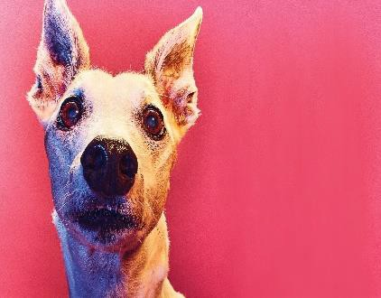
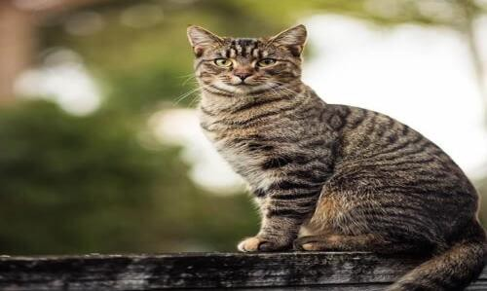


Giriş

Problemin Tanımı:
Derin öğrenme, görüntü işleme problemlerinde yüksek başarı sağlasa da, modellerin sıfırdan eğitilmesi büyük miktarda etiketli veri ve hesaplama gücü gerektirmektedir. Bu çalışmada ele alınan temel problem, kedi ve
köpek gibi morfolojik olarak benzer türler ile farklı doku özelliklerine sahip kelebeklerin, sınırlı bir veri seti kullanılarak yüksek doğrulukla
sınıflandırılmasıdır.

Çalışmanın Motivasyonu ve Katkılar:
Gerçek dünya problemlerinde büyük veri setlerine erişim her zaman
mümkün olmayabilir. Bu çalışmanın motivasyonu, "Transfer Öğrenme"
yöntemini kullanarak, az veri ile eğitilebilen, yüksek performanslı ve verimli sınıflandırma modelleri geliştirmektir. Literatürde genellikle büyük veri
setleri üzerinde yapılan kıyaslamaların aksine, bu çalışma hibrit ve küçük ölçekli bir veri setinde hem ağır (ResNet50) hem de hafif (MobileNetV2) mimarileri karşılaştırarak literatürdeki boşluğu doldurmayı hedeflemektedir.

İlgili Çalışmalar

Görüntü sınıflandırma alanında Evrişimli Sinir Ağları (CNN) standart
yaklaşım haline gelmiştir. Literatürdeki önemli çalışmalar incelendiğinde, derin ağların eğitimindeki zorlukları aşmak için geliştirilen ResNet (Residual Networks) ve çok ölçekli öznitelik çıkarımı sağlayan Inception mimarileri öne çıkmaktadır.

Son yıllarda ise mobil ve gömülü sistemlerde çalışabilen verimli modellerin önemi artmıştır. MobileNetV2 ve Xception gibi mimariler, "Derinlemesine Ayrılabilir Evrişim" (Depthwise Separable Convolution) tekniğini kullanarak parametre sayısını önemli ölçüde düşürürken model başarımını korumayı başarmıştır. Benzer çalışmalar, özellikle veri setinin küçük olduğu
durumlarda, parametre sayısı aşırı yüksek olan modellerin (Over- parameterized) "aşırı öğrenme" (overfitting) eğilimi gösterdiğini, buna karşın optimize edilmiş hafif modellerin daha kararlı sonuçlar verdiğini raporlamaktadır.

Materyal ve Yöntem
Bu bölümde, çalışmada kullanılan veri seti, veri ön işleme adımları, tercih edilen derin öğrenme modelleri ve deneysel ayarlar detaylandırılmıştır.

Veri Kümesi (Data Set)
Çalışmada üç farklı sınıfı içeren (butterflys, cats, dogs) bir görüntü veri
kümesi kullanılmıştır. Eğitim Seti: 869 görüntü. Test Seti: 392 görüntü.
Veri Dağılımı: Veri setinde kelebek sınıfı sayıca daha baskın olup, kedi ve köpek sınıfları daha az örnek içermektedir. Bu durum, modelin sınıflar arası dengesizliği yönetme yeteneğini test etmek için bir zemin
oluşturmaktadır.

Veri Ön İşleme ve Artırma (Data Preprocessing)
Modelin ezberlemesini (overfitting) önlemek ve veri çeşitliliğini artırmak amacıyla ImageDataGenerator kullanılarak eğitim aşamasında gerçek zamanlı veri artırma işlemleri uygulanmıştır:
Yeniden Ölçekleme (Rescaling): Piksel değerleri [0, 255] aralığından [0, 1] aralığına normalize edilmiştir.
Geometrik Dönüşümler: Rastgele döndürme (20 derece), kaydırma (shift), kesme (shear), yakınlaştırma (zoom) ve yatay çevirme (horizontal flip) işlemleri uygulanmıştır.
Boyutlandırma: Tüm görüntüler ağ girişine uygun olarak (224, 224, 3)
boyutuna getirilmiştir.

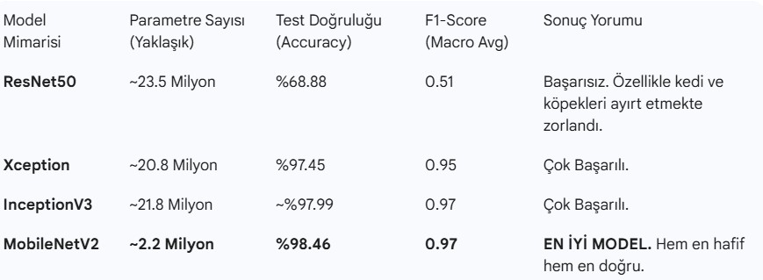

Model Mimarileri
Bu çalışmada dört farklı CNN mimarisi kullanılarak Transfer Öğrenme yöntemi uygulanmıştır:
ResNet50: Artık bloklar (residual blocks) kullanan 50 katmanlı derin
mimari.
InceptionV3: Farklı boyutlu filtreleri paralel çalıştıran modüler yapı. Xception: Inception modüllerini derinlemesine ayrılabilir evrişimlerle birleştiren mimari.
MobileNetV2: Ters artık bloklar (inverted residual blocks) kullanan hafif
ve hızlı mimari.
Her modelin sınıflandırma katmanı çıkarılmış ve yerine probleme özgü şu katmanlar eklenmiştir:
GlobalAveragePooling2D
Dense (ReLU aktivasyonlu, 100-256 nöronlu ara katman) Dropout (0.5)
Dense (3 sınıf için Softmax çıkış katmanı)

Deneysel Ayarlar
Modellerin eğitimi Google Colab ortamında gerçekleştirilmiştir. Eğitim parametreleri şunlardır:
Optimizasyon: Adam optimizer.
Kayıp Fonksiyonu: Categorical Crossentropy.
Batch Size: 32.
Erken Durdurma (Early Stopping): Eğitim kaybının (loss) iyileşmemesi durumunda eğitimi durduran mekanizma kullanılmıştır.
Performans Metrikleri: Modellerin başarısı Doğruluk (Accuracy), Kayıp (Loss) grafikleri ve Karmaşıklık Matrisi (Confusion Matrix) üzerinden değerlendirilmek üzere kurgulanmıştır.

ResNet50 modeli

ResNet50 modeli için oluşturulan katman yapısı ve parametre özeti
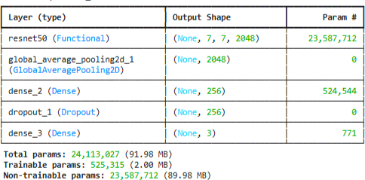

ResNet50 modelinin accuracy ve loss grafikleri
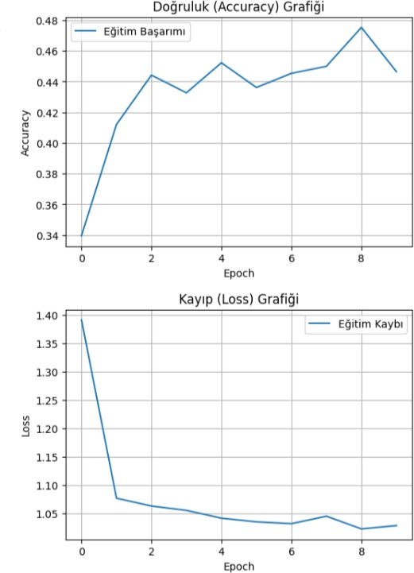

ResNet50 modelinin sınıflandırma raporu

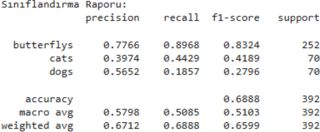

accuracy: 0.8350
loss: 0.6812
Test Accuracy: 0.688776

Resnet50 modelinin Confusion Matrisi

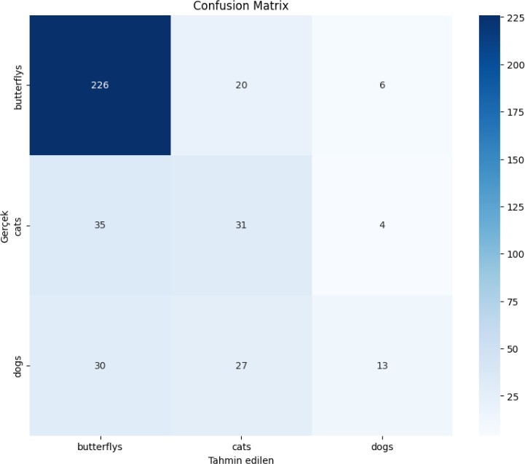

Xception Modeli
Xception modeli için oluşturulan katman yapısı ve parametre özeti

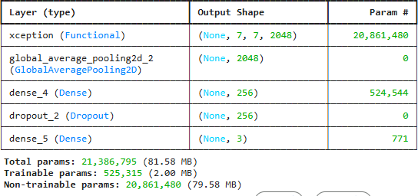

Xception modelinin accuracy ve loss grafikleri

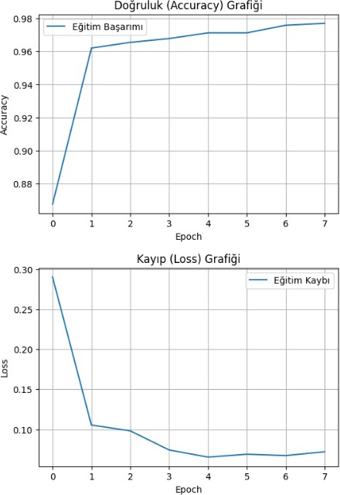

Xception modelinin sınıfladırma raporu

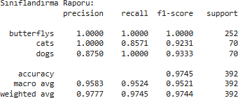

accuracy: 0.9887
loss: 0.0361
Test Accuracy: 0.974490
Xception modelinin Confusion Matrisi

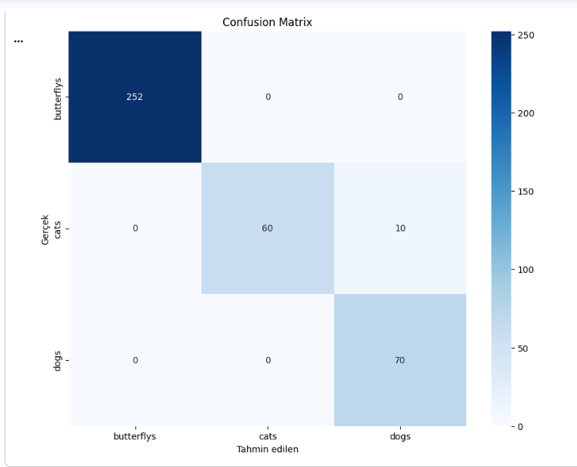

İnception Modeli

İnception modeli için oluşturulan katman yapısı ve parametre özeti
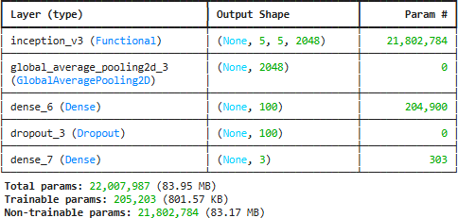

İnception modelinin accuracy ve loss grafikleri
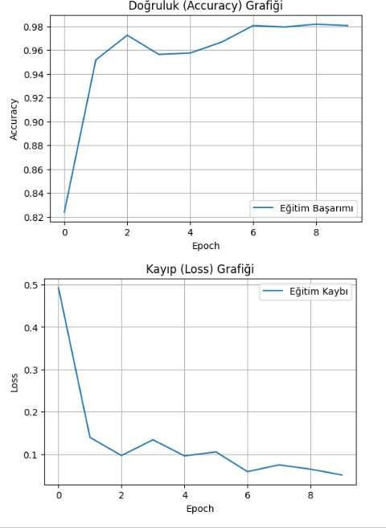

İnception modelinin sınıfladırma raporu
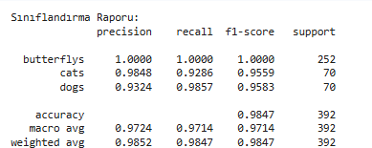

accuracy: 0.9940
loss: 0.0143
Test Accuracy: 0.984694

İnception modelinin Confusion Matrisi

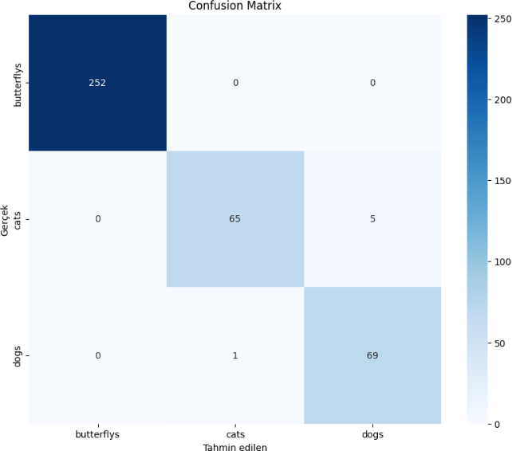

MobilNetV2 Modeli

MobilNetV2 modeli için oluşturulan katman yapısı ve parametre özeti
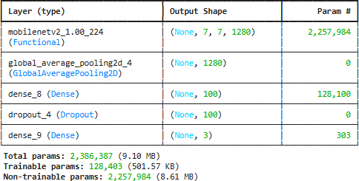

MobilNetV2 modelinin accuracy ve loss grafikleri

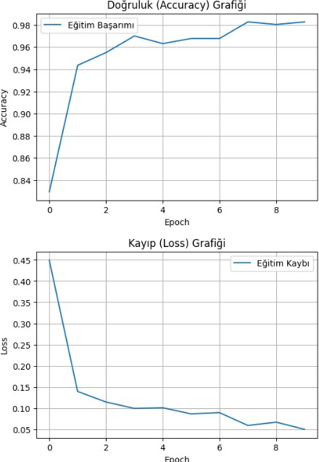

MobilNetV2 modelinin sınıfladırma raporu

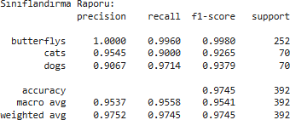

accuracy: 0.9878
loss: 0.0287
Test Accuracy: 0.974490

MobileNetV2 modelinin Confusion Matrisi

